
Calculo automatico acá
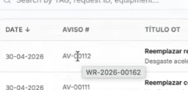
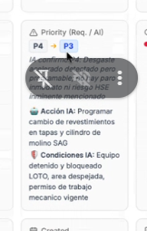
La sugerencia volvió a desactivarse, hay que volver a ver habilitar que el usuario elija
Hay que terminar el RAG
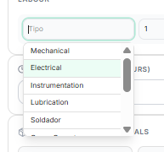
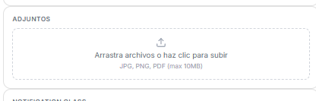
Los Adjuntos de acá no aparecen aca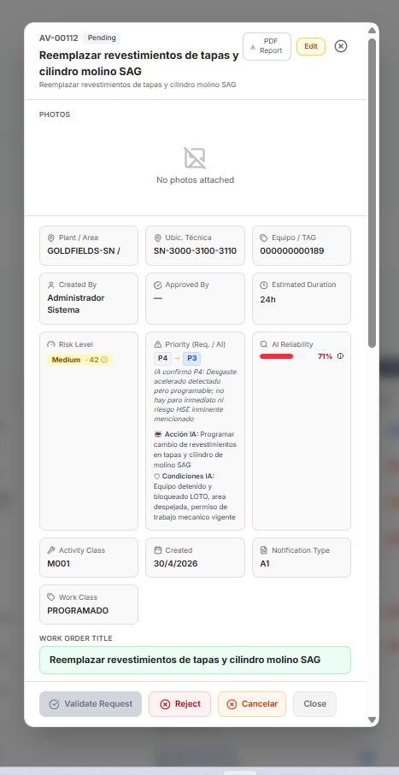
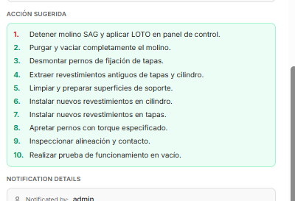
Hay cosas que persisten?
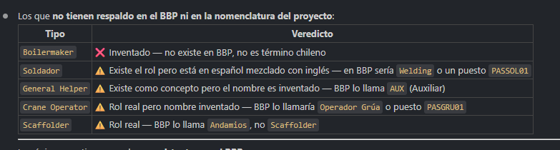
Sacar Boilermaker
Arreglar Soldador
Cambiarlo a AUX
Crane Operator llamarlo Operador de Grua
Scaffolder pasarlo a Andamios
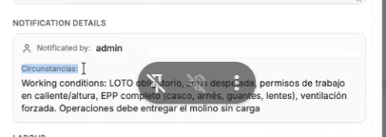
Lee la transcripción para esta parte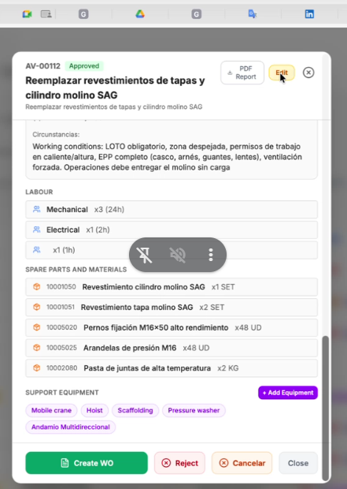
ADD EQUIPMENT SOLO EN EDITAR y pq no sale in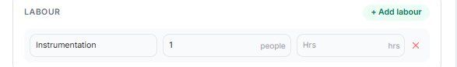
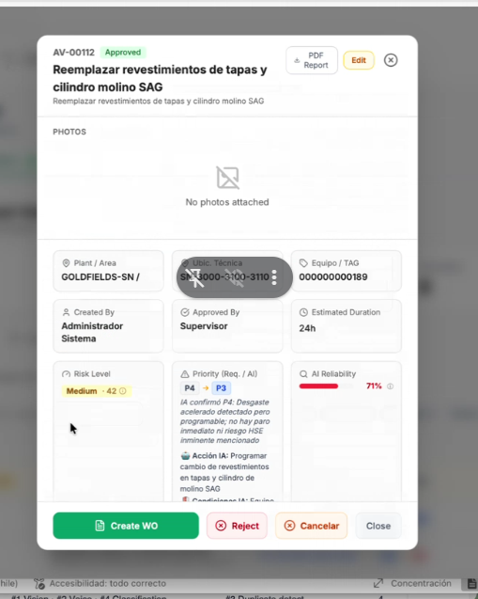
Se perdió lo de los avisos
A eso me refiero
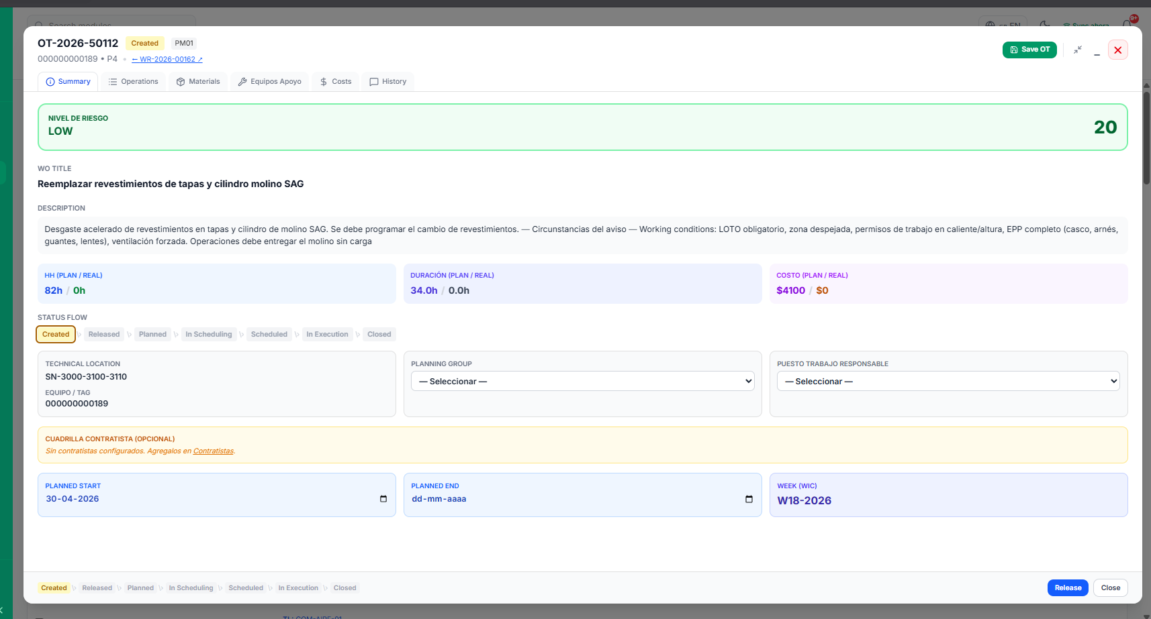
Nivel de riesgo no esta funcionando
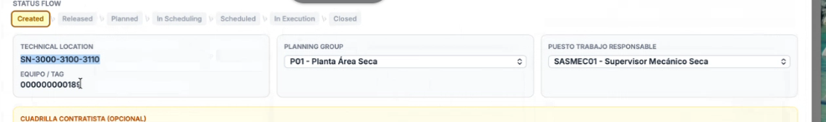
Modo automático ya sabes apartir de la transcripción
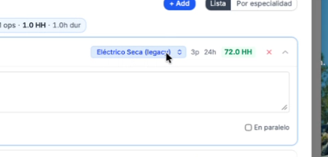
Eliminar legacy

Se desactivo esto se tenia que actualizar solo
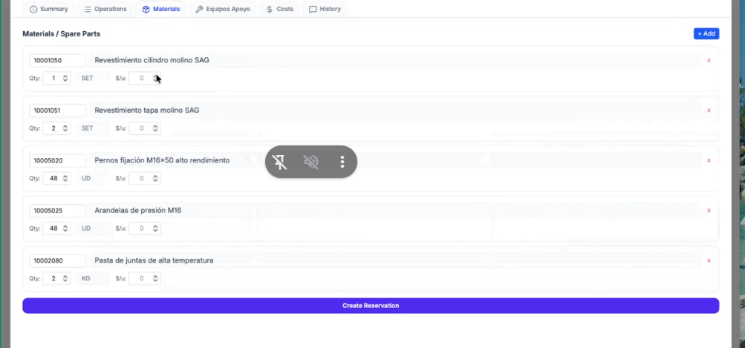
No editable los costos lee la transcripción
Poner el listado en la como lo hace en la primera opcion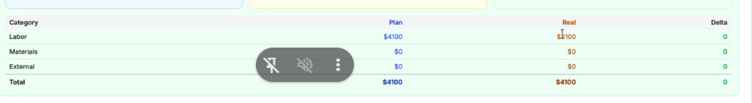

Transcripcion ahí
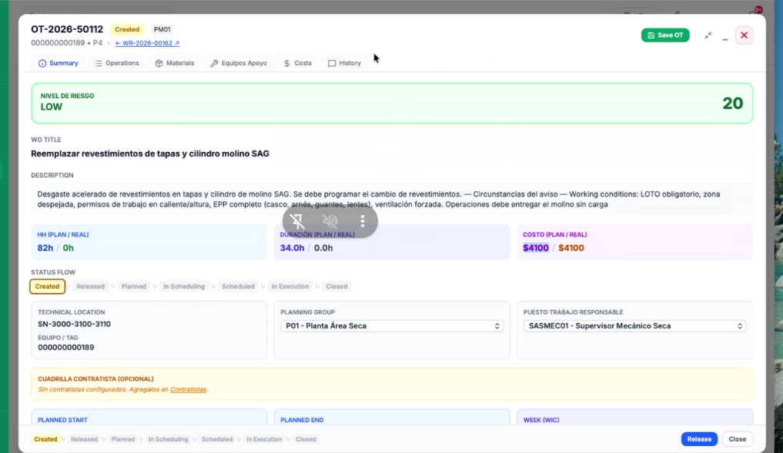
Sección de Documentos para los trabajos mejor explicado en la transcripción
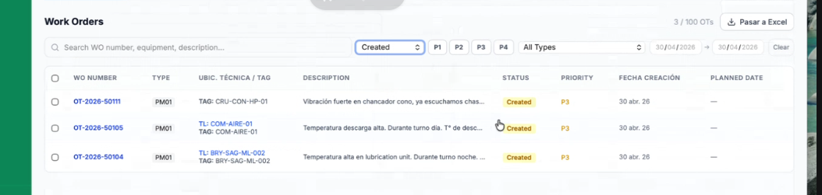
Revisa
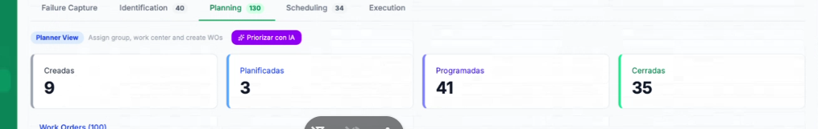
Falta esto acá

Se nos olvido borrar eso de los estatus
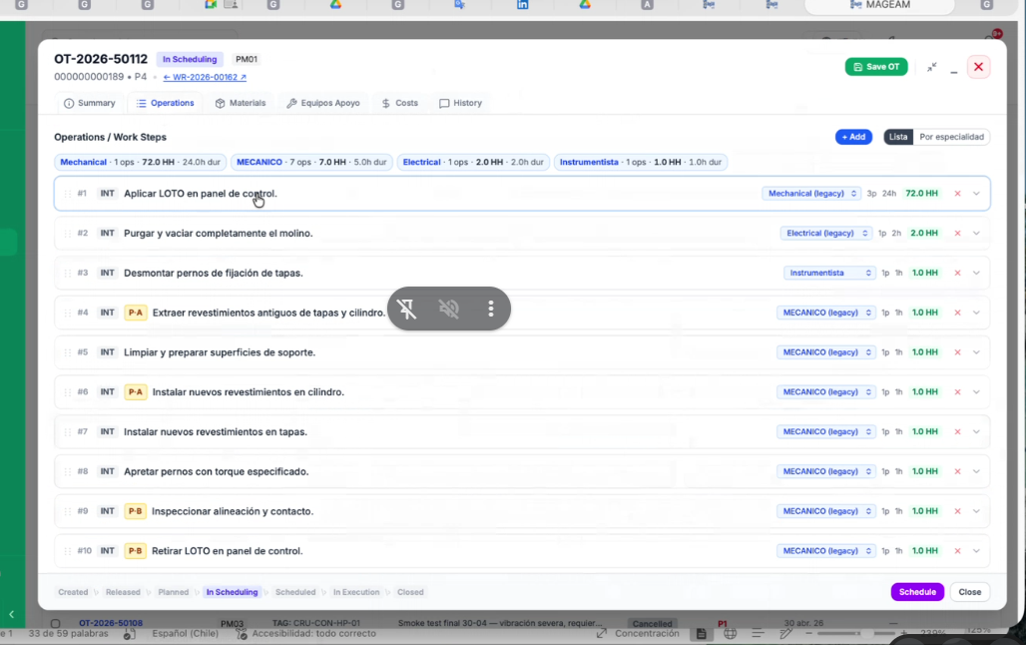
Asignaciones

